INSTITUCIÓN EDUCATIVA “ANTONIO NARIÑO”
FORMATO ACADÉMICO DE ASESORÍAS A ESTUDIANTES

DOCENTE: | MARTHA CECILIA RIVERA CARTAGENA |  |  |  | Áreas:. | Preescolar
SEMANA: De recuperación jornada tarde. |  |  | Del: 23 al 26 de agosto del 202|
SEDE | PRINCIPAL
DIRECCIÓN DE GRUPO | GRADO PREESCOLAR
MEDIOS UTILIZADOS | WhatsApp. |  |  | Envió de guías al grupo de WhatsApp.
 |  | FORMATO DE DIARIO DE CAMPO SEGÚN ASIGNACIÓN ACADÉMICA
FECHA- HORA |  | GRUPO | ACTIVIDAD | DESCRIPCIÓN |  |  | OBSERVACIONES
LUNES 23 -08- 2021 |  | Grado preescolar | Proceso entrega de guía 2 para establecer del compromiso de recuperación de los días a recuperar por el paro.  Recuperando tres horas diarias, en la  la jornada de la tarde | . Hoy 23 de agosto, Se envió la actividad de recuperación al WhatsApp grupal en la jornada de la tarde.  Hora:2pm  Decoraran la oveja y se aprenderán la poesía. Tengo, tengo. |  |  | 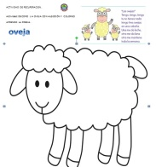  Los niños realizaron la guía en compañía de sus padres
MARTES 24– 08– 2021 |  | Grado preescolar | Envió de guía,  Hora: 2pm  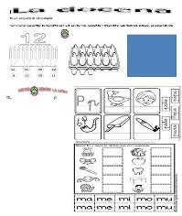 | Se envió la actividad de recuperación al WhatsApp grupal en la jornada de la tarde.  Hora:2pm  Coloreo el numero 12 enumero,  Coloreo, recorto la palabra y silaba, la pego en su respectivo dibujo. |  |  | Se continua en le desarrollo de las guías y recepción de guías.  Terminada la actividad envían  La evidencia.
MIERCOLES 25– 08– 2021 |  | Grado preescolar | Envió de guía,  Hora: 2pm  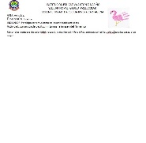 | Se envió la actividad de recuperación al WhatsApp grupal en la jornada de la tarde.  Hora:2pm |  |  | Se continua en le desarrollo de las guías y recepción de guías.  Terminada la actividad envían  La evidencia.
JUEVES 26– 08– 2021 |  | Grado prescolar | Envió de guía,  Hora: 2pm  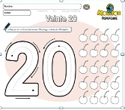 | Se envió la actividad de recuperación al WhatsApp grupal en la jornada de la tarde.  Hora:2pm |  |  | Se continua en le desarrollo de las guías y recepción de guías.  Terminada la actividad envían  La evidencia.
VIERNES 27– 08 – 2021 |  | Grado prescolar | CELEBRACION DIA DEL MAESTRO  Hora: 8an | Día del maestro  Convoco secretaria de educación |  |  | 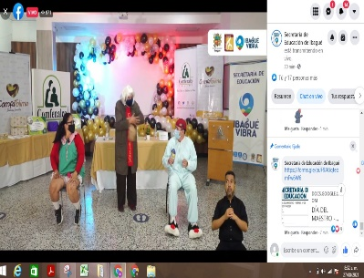

EVIDENCIAS DOCUMENTALES
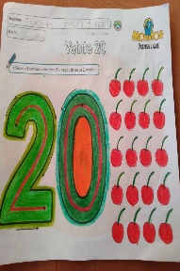  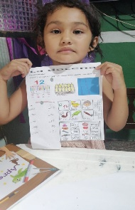  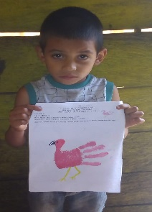  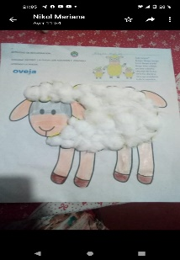  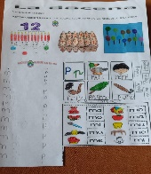  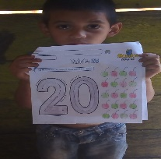  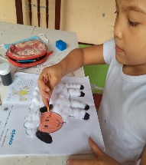  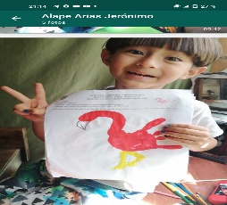  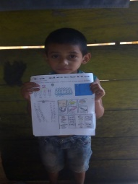  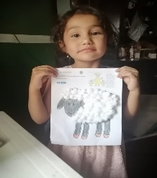  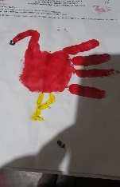  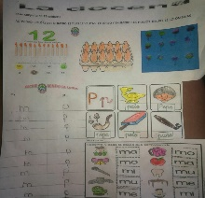 | 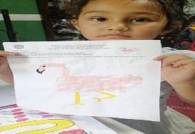  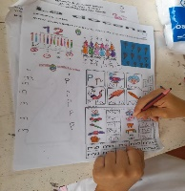  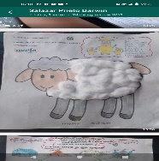  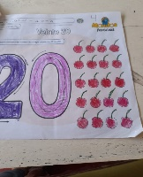  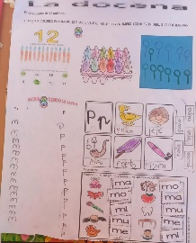  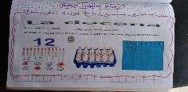  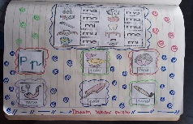  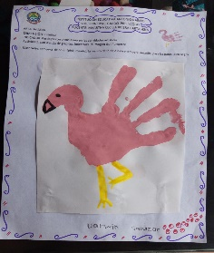  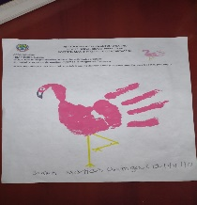  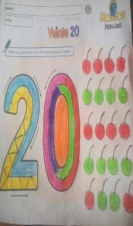  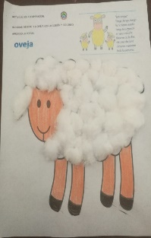  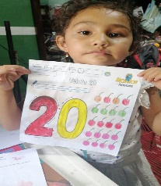  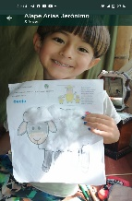

Firma del docente:
MARTHA CECILIA RIVERA CARTAGENA
DIRECTORA GRADO PREESCOLAR
SEDE PRINCIPAL IEAN.

